Практическая рабата № 2.

ОЦЕНКА ДОЛИ ПОВЕРХНОСТНЫХ АТОМОВ В НАНОЧАСТИЦАХ

Цель работы - практическое освоение методики определения доли поверхностных атомов в наночастицах; оценка доли поверх­ностных атомов в наночастицах разных размеров.

Магистрант должен знать: методику определения доли по­верхностных атомов в наночастицах; характер зависимости доли поверхностных атомов от размеров наночастиц; характер влияния доли поверхностных атомов на активность наночастиц.

Магистрант должен уметь: проводить оценку доли поверхно­стных атомов в наночастицах разных размеров.

1. Основные положения

При переходе частицы вещества от макроразмеров к наноразме-рам происходит резкое изменение ее свойств. Одной из причин этого изменения является значительнее увеличение доли поверхно­стных атомов в наночастице, т. е. отношения количества атомов на поверхности к количеству атомов в объеме наночастицы.

Атомы, находящиеся вблизи поверхности, отличаются по свой­ствам от атомов, находящихся в объеме материала, поэтому по­верхность материала можно рассматривать как особое состояние вещества. Чем больше доля атомов, находящихся на поверхности, тем сильнее эффекты, связанные с поверхностью. Значительная до­ля атомов, находящихся на поверхности при малом числе атомов в наночастице, является одним из основных факторов, приводящих к различию свойств наноструктур и объемных материалов.

Доля поверхностных атомов становится все больше по мере уменьшения размеров частицы. Для наночастиц практически все атомы являются «поверхностными», поэтому их физическая, хими­ческая и биологическая активность очень велика.

Известны различные примеры проявления более высокой актив­ности наночастиц по сравнению с обычными крупными частицами. Физическая активность наночастиц проявляется в уменьшении температуры и увеличении скорости их спекания. Химическая активность наночастиц проявляется в их более высокой сорбцион-ной, каталитической, реакционной способности. Биологическая

активность наночастиц проявляется в их уникальных бактерицид­ных свойствах.

2. Методические указания

Оценка доли поверхностных атомов в сферической частице, со­стоящей из .Л/ плотноупакованных атомов, проводится следующим образом.

Пусть частица имеет сферическую форму. Объем сферической частицы:

(1)

где R - радиус частицы.

Объем, приходящийся на один атом, можно представить в виде

(2)

где г - средний радиус одного атома (для большинства атомов г - 0,1 нм).

Пусть частица состоит из N плотноупакованных атомов. Тогда с учетом формулы (2) объем такой частицы можно представить в виде

(3)

С учетом формул (1) и (3) получаем следующее выражение для радиуса частицы:



Площадь поверхности сферической частицы:



Число Ns атомов на поверхности частицы связано с площадью поверхности частицы через соотношение:

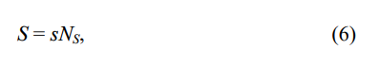

где s - площадь, занимаемая одним атомом на поверхности частицы.

Будем считать, что один атом занимает на поверхности частицы площадь квадрата со стороной, равной диаметру d атома {d=2r)\



С учетом равенств (6) и (7) получаем следующее выражение для площади поверхности частицы:



Доля поверхностных атомов в частице составит:



или с учетом выражения (4):



Как видно из формул (9) и (10), доля атомов на поверхности частицы уменьшается с ростом размера частицы, а именно, - ра­диуса Л, т. е. с ростом числа составляющих частицу атомов. Осо­бенно заметное изменение доли атомов на поверхности проявляется при размерах частиц, меньших 100 нм.

Чтобы выразить долю атомов на поверхности частицы в процен­тах, формулу (10) следует представить в виде



В работе требуется:

1. Определить по формуле (4) радиус (R) частиц (при г = 0,1 нм) и по формуле (11) - долю поверхностных атомов о в частицах, со­стоящих из разного числа N атомов, указанного в таблице, и зане­сти полученные данные в таблицу.

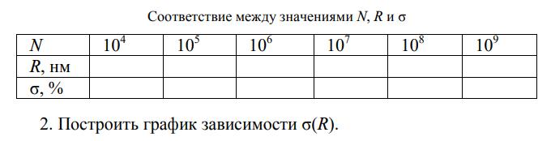

3. Порядок выполнения работы

1. Изучить основные положения работы.

2. Проанализировать задание по работе.

3. Определить значения Л и о для разных значений .Л/ и занести полученные данные в таблицу.

4. Построить график зависимости о(К).

5. Проанализировать полученные результаты.

6. Составить отчет.

4. Содержание отчета

1. Цель работы.

2. Общие сведения о характере зависимости доли поверхност­ных атомов от размеров наночастиц, а также характере влияния до­ли поверхностных атомов на активность наночастиц.

3. Таблица, отражающая соответствие между значениями N,Rua.

4. График зависимости o(R).

5. Выволы.